- 进入官网 www.scsjzyxh.cn
- 找到会员登录窗口选择注册
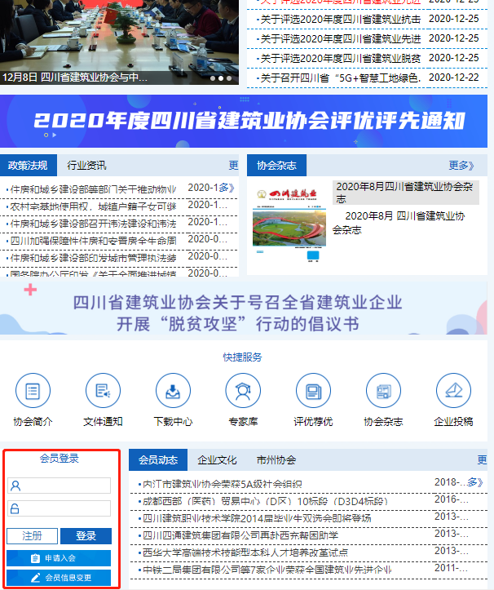
- 已经是四川省建筑业协会（分会）的会员单位请选择老会员注册，还未入会的单位请选择新会员注册。

- 根据提示，完善信息，完成注册，提交审核。

